留住最美红色记忆

——保护花溪重要革命遗址

红色文化是中华民族的宝贵的精神财富。习近平总书记指出，要发挥红色资源优势，深入进行党史、军史和光荣传统教育，把红色基因一代代传下去。保护红色文化遗址，不仅仅是文化责任，也是历史责任，是对革命先辈的最高致敬，也是对未来的最好馈赠。

近年来花溪区文体广电旅游局高度重视红色文化资源的保护利用工作，认真组织实施革命遗址日常保养维护与修缮工作，传承红色基因，讲好革命故事，弘扬革命传统，更好地发挥红色革命精神凝心聚力的积极作用，助推花溪区革命遗址保护利用。花溪区现存革命遗址9处，包括：青岩红军指挥所旧址、高坡乡红军标语、高坡红军墓、黔陶红军墓、青岩杨振德曾居地、周贻能曾居地、李克农亲属曾居地、青岩镇思潜村抗战标语、高坡乡红军居住地。

**一、摸清底数，坚实革命遗址基础工作。**开展了花溪区红军长征线路专题调查，通过调查全区9处革命遗址，收集整理文字5万余字、图片资料500余张，初步建立革命遗址数据库，开展革命遗址动态管理，编辑制作《花溪红色景点手绘地图》。

**二、逐级申报，拓展革命遗址利用途径。**按照文物保护单位逐级申报程序，组织专家完成青岩杨振德曾居地、周恩来父亲曾居地、李克农亲属曾居地、青岩镇思潜村抗战标语、高坡乡红军居住地等革命遗址的价值评估和评审，推荐青岩杨振德曾居地、周恩来父亲曾居地、李克农亲属曾居地、高坡乡红军烈士墓、黔陶乡烈士墓、青岩镇思潜村抗战标语、高坡乡红军居住地7处申报第八批市级文物保护单位。

**三、修缮维护，推进革命遗址保护传承。一是抢险修缮，**2018年10月，完成青岩红军作战指挥所抢险加固工程。2019年，花溪区文体广电旅游局争取60万省级资金用于青岩红军作战指挥所修缮工程。2019年8月，组织编制《花溪青岩红军作战指挥所修缮工程设计方案》并通过专家评审，目前青岩红军作战指挥所修缮工程已完成主体架构修缮，预计11月初完工；同时开展高坡红军居住地修缮工程，2019年7月，完成《高坡乡红军居住地修缮工程勘察设计方案》编制并通过专家评审，目前高坡红军居住地修缮工程已启动，预计11月底完工。修缮后的青岩红军作战指挥所与高坡红军居住地将进行红色文化陈列布展，免费对外开放。**二是日常维护，**2019年拟定计划对高坡红军标语、青岩镇思潜村抗战标语、李克农亲属曾居地进行日常保养维护，目前保养维护工程已启动，预计11月底完成。**三是环境整治，**2019年9月，完成高坡乡红军烈士墓、黔陶乡烈士墓杂草清理及周边环境整治，确保了革命遗址的完整性。

通过对重要革命遗址的修缮、维护，将更好地发挥花溪区革命遗址传承红色文化的作用，积极营造红色文化氛围，让革命精神得到弘扬和传承。

花溪区文物保护管理所

王瑞

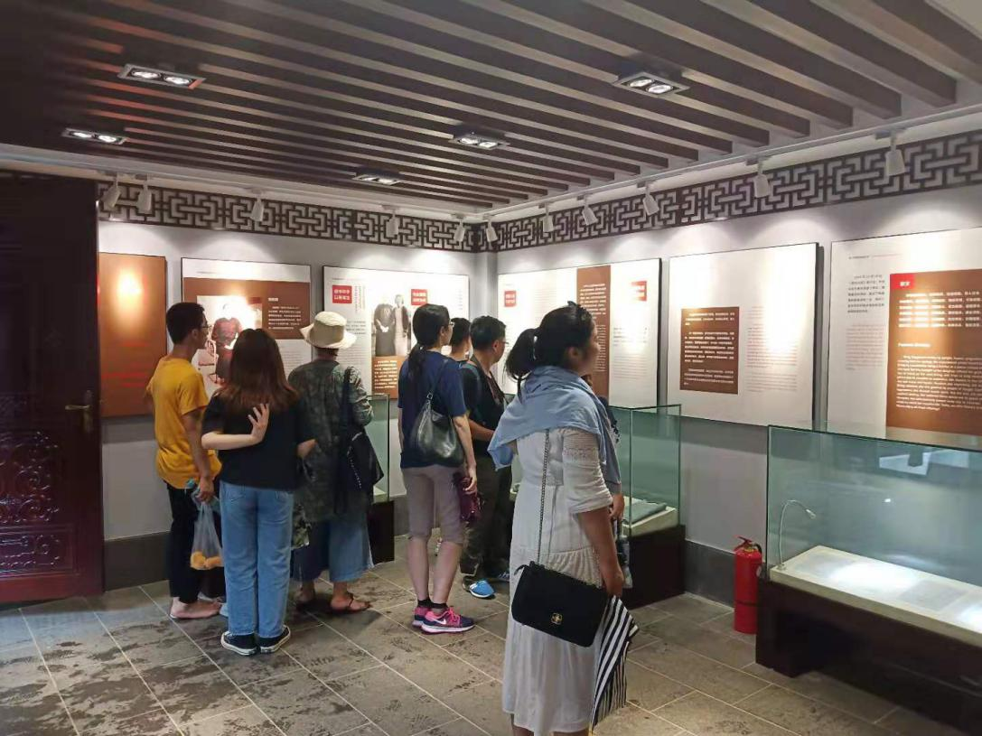

图为邓颖超母亲曾居地

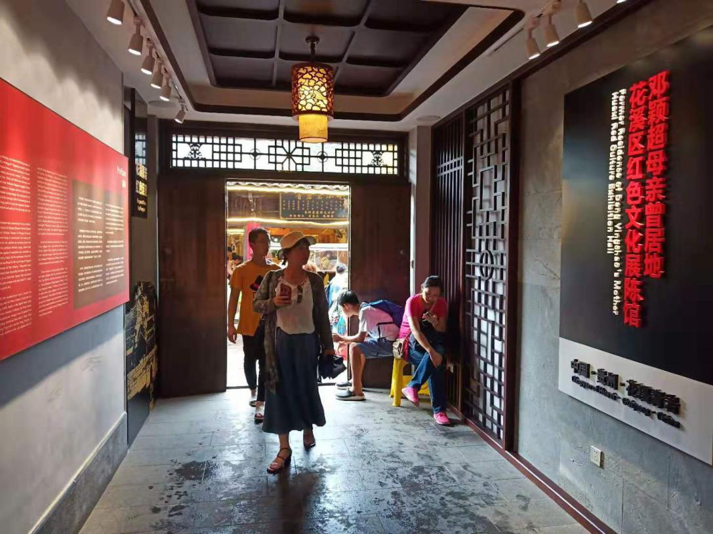

图为邓颖超母亲曾居地

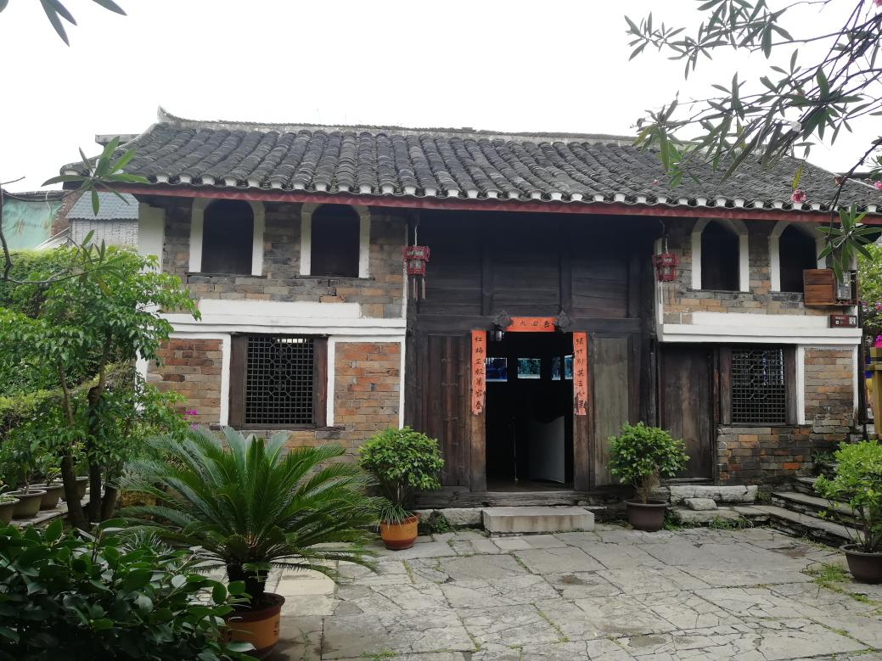

图为周贻能曾居地